检 测 报 告

试验名称： 总成性能-六轴振动综合试验

主检： |  | 日期： | 2025年7月9日
审核： | 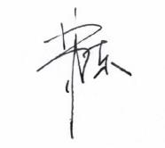 | 日期： | 2025年7月10日
批准： |  | 日期： | 2025年7月10日

北京光华荣昌汽车部件有限公司实验室

声 明

- 报告无实验室“检测专用章”无效。
- 报告无主检、审核、批准人签字无效。
- 报告涂改无效。
- 复制报告未重新加盖“检测专用章”无效。
- 对检测报告若有异议，请收到报告后15个工作日内通知实验室。
⑹ 送样检测仅对样品负责。
⑺ 电子版报告无安全密码无效。

试验单位：北京光华荣昌汽车部件有限公司实验室
地 址：北京市昌平区流村镇工业园区
电 话： (010) 60793358-5711 邮 编：102200

样品名称 | SBR总成 | 车 型 | A6
样品件号 | BEC0010327 | 样品数量 | 1件
委托单位 | 智能气控产品开发部 | 生产单位 | /
送样者及其 联系方式 | 李子坤  电话：13821176936 | 送样日期 | 2025年6月25日
试验地点 | 北京光华荣昌汽车部件有限公司  实验室 | 试验日期 | 2025年6月30日
试验项目 | 总成性能-六轴振动综合试验
试验标准 | 详见GR20250627SQS116申请单
样品状态 | PV
试验结论 | 对2025年6月25日智能气控产品开发部送检的A6 SBR总成按照GR20250627SQS116申请单  进行总成性能-六轴振动综合试验，经检测符合标准要求。
备 注 | /

一、试验条件
试验时间： | 2025年6月30日—2025年7月9日
试验地点： | 北京光华荣昌汽车部件有限公司实验室
试验人员： | 徐贝宁
环境温/湿度： | 温度：27.3℃；湿度：74.3%
、试验仪器设备
序号 | 设备名称 | 设备编号 | 规格型号 | 厂家 | 精度 | 有效期
1 | 六自由度摇摆台 | Q-062 | RC/ZDT-6/3-300(H) | 四平锐创动感电子科技有限公司 | 平移：X、Y、Z≤±0.75mm  角度：X≤±0.14°、Y≤±0.145°、Z≤±0.19°  行程回差：≤1mm  位置漂移：≤0.25mm | 2026年7月2日
2 | 汽车室内尺寸测量用三维H点装置 | Q-017 | / | 天津汽车研究院 | 0.1° | /
3 | 数显倾角仪 | Q-072 | 0-90° | 韦度电子 | ±0.2° | 2025年12月19日
4 | 直角尺 | L-188 | 250*500mm | 德力西 | / | 2025年11月19日
5 | 声级计 | Q-077 | AWA6292 | 杭州爱华仪器有限公司 | 1级 | 2026年7月4日
三、试验方法及评价标准
1、试验方法
在六自由度试验台上施加规定路谱的振动加速度,循环振动200h，模拟2万公里的使用工况。
2、评价标准
座椅骨架无裂痕且座椅各功能件仍能正常使用。试验后，各功能正常，调节及运行过程中，不允许出现吱吱声、叽叽声等异常噪音，耳旁噪声不大于55dB。同时试验后立即检测通断判定SBR压力传感器和带扣串联正常与否;同时立即坐人和不坐人并插入和解锁安全带锁舌,测试压力传感器及带扣电路通断正常与否，要求功能正常。同时拆解座垫，检查压力传感器是否错位，其位移量不得超过5mm
四、标准偏离
1、标准偏离
/
五、试验结果
1、试验结果
样品名称 | 样品编号 | 座椅骨架有无裂痕 | 座椅各功能件是否能正常使用 | 试验后
 |  |  |  | 各功能是否正常 | 调节及运行过程中，有无出现吱吱声、叽叽声等异常噪音 | 噪声（dB） | SBR压力传感器和带扣串联是否正常 | 压力传感器及带扣电路通断是否正常 | 压力传感器是否错位 | 压力传感器位移量（mm）
SBR总成 | 116-001-202506 | 无 | 是 | 是 | 否 | 65.4 | 是 | 是 | 否 | 0

六、试验照片
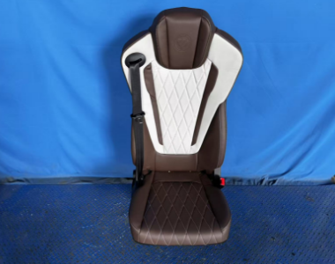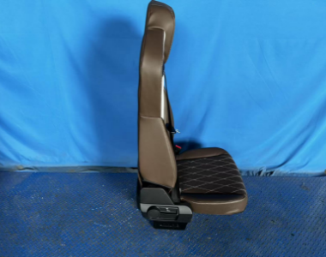
试验前
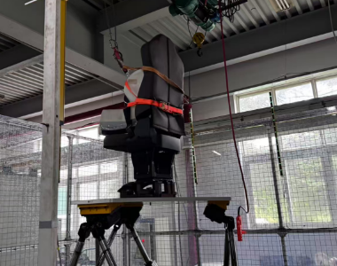
试验中
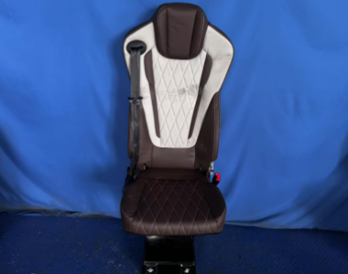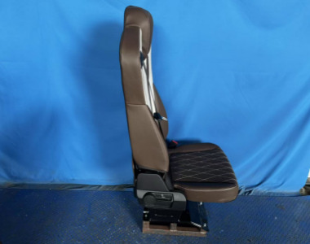
试验后
**报告结束**

